Slova příbuzná ke slovu letiště jsou:
léto, letní, letadlo, letuška, vyletět, odlet, přelet

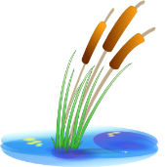

Slova příbuzná ke slovu rybník jsou:
rybář, rybářka, rybolov, rybníček, zarybnit, kapr, vrba

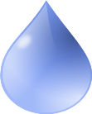
Slova příbuzná ke slovu vodní jsou:
Voda, vodovod, závodník, podvodník, vodárna, vodník, podvod

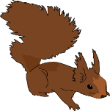
Slova příbuzná ke slovu lesní jsou:
Žalud, lesník, kaštan, lesovna, srna, zalesnit, prales

Slova příbuzná ke slovu myslit jsou:
Zamyslet se, nemyslet si, promyslet, nedomyslet, mozek, myslitel, vymyslet

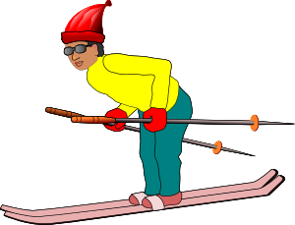
Slova příbuzná ke slovu skoky jsou:
Skokan, výskok, náskok, tyčkařka, výškařka, doskok, seskok

Slova příbuzná ke slovu lyžovat:
Lyže, přilba, lyžař, lyžování, lyžuje

Od kterých základových slov byla utvořena tato přídavná jména:

Jarní…………………., pražský……………., kropicí……….., lesní…..…….,
liščí………….., bratrův……..…, Libušin………….., vzduchový…………, železný………

